“Compassietraining”

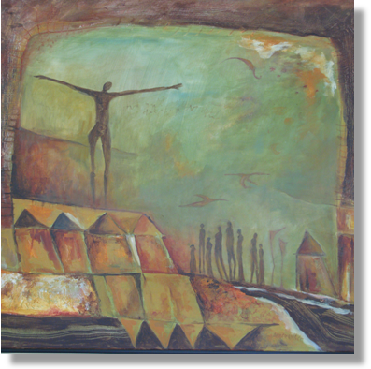

Mindfulness Based

Compassionate Living

**Voor wie?**

Voor iedereen die een milde houding naar zichzelf wil ontwikkelen en ervaren heeft dat beoefening van mindfulness of meditatie iets positiefs brengt. Ook bij chronische gezondheidsklachten of een moeilijke tijd en de wens goed voor jezelf te blijven zorgen kan MBCL een geschikte keuze zijn.

Een eerdere mindfulnesstraining of ervaring met een andere meditatievorm is aanbevolen.

De groep bestaat uit minstens acht en maximaal zestien deelnemers.

De investering voor de 8 bijeenkomsten, cursusmateriaal en audiobestanden bedraagt

€ 645,00 (all-in).

Compassie is een algemeen menselijke eigenschap die bij iedereen in aanleg aanwezig is, maar die vaak om allerlei redenen niet tot bloei is gekomen. Compassie of mededogen geeft ons de mogelijkheid om te reageren met begrip, geduld en liefde, in plaats van bijvoorbeeld angst en afkeer. Het is een verbindende factor om ons te kunnen inleven in daden van vriendelijkheid en ruimhartigheid, naar onszelf en de ander.

Uit onderzoek blijkt dat (zelf)compassie bevorderlijk is voor ons psychisch en lichamelijk welzijn en ons sociale functioneren.

Bij zelfcompassie gaat het om drie dingen: begrip voor jezelf als je het moeilijk hebt, acceptatie dat ‘leed’ onvermijdelijk deel uitmaakt van het leven en het onder ogen zien van je eigen emoties, zonder te oordelen. Beoefening van zelfcompassie is niet egoïstisch, maar zorgt juist voor een gezonde relatie met jezelf en voor een toename van empathie en openheid naar anderen toe.

**Door wie?**

Birgitte Beelen heeft zich gespecialiseerd in verschillende richtingen in de Psychologie, waaronder GZ-psychologie, Systeemtherapie en EMDR-Practitioner (trauma). Ook

verzorgt zij coaching trajecten

en is zij MfN-Registermediator.

Zij is directeur-eigenaar van SYNTAGMA *Psychologie Mediation Coaching Training*.

Zij verzorgt regelmatig trainingen, cursussen en lezingen in binnen-

en buitenland.

Birgitte is Mindfulness- en Compassietrainer en spreekt Nederlands, Engels en Frans.

**Programma**

Met oefening in compassievol motiveren, aandacht geven, voelen, redeneren, verbeelden, spreken en handelen staat het ontwikkelen van uw ‘compassiemodus’ centraal in deze cursus: door meer compassie beter om kunnen gaan met stress en emoties.

De cursus beslaat 8 bijeenkomsten elk van 2 tot 2½ uur.

Er is gelegenheid om met elkaar van gedachten te wisselen over persoonlijke ervaringen met de oefeningen en de toepassing hiervan.

*Dagelijks thuis 30-45 minuten oefenen verhoogt de effectiviteit van de training.*

**Mindfulness Based Compassionate Living**

**Locatie**

Nader te bepalen

**Aanmelden**

Per email naar beelen@syntagma-pmct.nl   
of via het aanmeldingsformulier

www.syntagma-pmct.nl

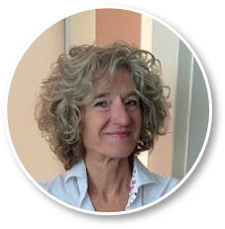

**8 -“daagse” cursus**

*“Niets is machtiger dan een idee waarvoor de tijd rijp is.”*

*Victor Hugo*

**Compassie**

Miljoenen jaren geleden is bij de mens de basis voor algemeen menselijke reactiepatronen gelegd. Patronen die gericht zijn op lijfsbehoud (angst of boosheid) of op het verkrijgen van voldoende voedsel (streven en jagen) zijn zeer herkenbaar. Zonder dat we ons dat altijd realiseren, spelen deze oude patronen ook nu nog een grote rol in ons leven. Ofschoon onze eerste levensbehoeften al lang zijn veiliggesteld, kan bijvoorbeeld de neiging tot jagen zich alsnog voordoen in het najagen van nog meer bezit en erkenning. Ook weten we hoe ons voorstellingsvermogen een negatief effect kan hebben op onze emotie(s). In gedachten stellen we ons bijvoorbeeld voor hoe iemand met wie we moeite hebben, ons zou kunnen beledigen of kwetsen. Boosheid en angst liggen dan op de loer en ons lichaam reageert meteen.

In de training wordt uitleg gegeven over de werking van het menselijk brein en over de oorsprong en invloed van diep gewortelde, ingesleten patronen op ons gedrag van alledag. Training helpt je je hiervan bewust te worden en hier bewuste keuzes in te maken.

Bij het ontwikkelen van dit bewustzijn (mindfulness) word je je er doorgaans als eerste van bewust hoe moeilijk het is om ‘bewust’ te zijn. Je zult je realiseren hoe vaak je er met je aandacht niet bij bent. Het wordt duidelijk dat veel beperkingen waar je tegenaan loopt niet specifiek jouw patronen zijn, maar algemeen menselijk zijn.

Vele nieuwe oefeningen helpen je bij het ontwikkelen van compassie voor jezelf. Ook worden suggesties gedaan om in het dagelijks leven te oefenen. Terwijl in het eerste deel van de training ‘zelf-compassie’ centraal staat, zul je gaandeweg ervaren hoe compassie voor jezelf en die voor anderen hand in hand gaan. Met patronen als ‘zorgen’ en ‘verbinden’ leer je de balans herstellen.

##### Bewezen effectief

De [compassietraining](https://www.sense-aandachttraining.nl/compassietraining/) – officieel Mindfulness-Based Compassionate Living (MBCL) – komt voort uit onderzoek naar o.a. mindfulness, neurowetenschap en ‘positieve psychologie’ en is gebaseerd op de wetenschappelijk onderbouwde visie op het belang van (zelf)compassie.

De manier van werken kent overeenkomsten met de mindfulnesstraining. Bij deelnemers die een training mindfulness en/of compassie hebben gevolgd, blijkt dat bewuste aandacht significant toenam en dat de ervaren stress duidelijk minder werd. Ook rapporteerden ze beter in staat te zijn tot reflectie en optimalisatie van de balans tussen privé en werk.

De MBCL-training is ontwikkeld door Erik van den Brink en Frits Koster en is geïnspireerd op onder meer het werk van Paul Gilbert (The Compassionate Mind, Constable 2009), Christopher Germer (The Mindful Path to Self-Compassion, Guilford 2009) Rick Hanson (Boeddha’s brein, Ten Have, 2012) en Kristin Neff (Zelfcompassie, De Bezige Bij, 2011). Ik verheug me erin dat ik door henzelf ben opgeleid tot compassietrainer.

**Programma**

Bijeenkomst 1: Wat is compassie? Wat is ‘lijden’; het dagelijks leven.

Hoe zijn ons brein en organisme geëvolueerd om te overleven?

Bijeenkomst 2: Hoe kunnen de drie emotieregulatiesystemen uit balans raken door invloeden van buitenaf, en van binnenuit, bijvoorbeeld door schaamte, zelfkritiek en ‘de innerlijke pestkop’?

Hoe kunnen mentale voorstellingen de emotieregulatiesystemen beïnvloeden en hoe kan compassietraining in de balans helpen herstellen?

Bijeenkomst 3: Menselijk reageren op stress en zelfcompassie.

Naast *fight, flight, freeze* een vierde mogelijke reactie op stress: *‘tend and befriend’,*

Bijeenkomst 4: Innerlijke patronen

Bijeenkomst 5: Vriendelijkheid, mildheid en compassie.

Drie antidota tegen strenge zelfkritiek, zelfisolatie en over-identificatie, te weten: *self-kindness, common humanity* & *mindfulness*.

Bijeenkomst 6: Zelf en anderen

Bijeenkomst 7: Stilte-bijeenkomst

Bijeenkomst 8: De cultivering van compassie als één van de vier zelfoverstijgende kwaliteiten: vriendelijkheid, compassie, (mede)vreugde en innerlijke balans.

Aan het eind van de cursus hebt u onder meer geleerd dat zelfcompassie samengaat met:

* Gezonder functioneren van onze hersenen en neurobiologische systemen
* Een grotere vaardigheid om met moeilijkheden om te gaan
* Minder angst om fouten te maken en minder angst voor afwijzing
* Het tijdig herkennen van stress-signalen
* Meer zelfrespect, sympathie en begrip voor eigen tekortkomingen
* Het herkennen van beperkende gewoonten in denken en doen
* Een verzachtende invloed op de impact van negatieve gebeurtenissen
* Het aanboren van innerlijke hulpbronnen
* Het ervaren van meer rust, balans en veerkracht
* Meer positieve emoties, wijsheid, levensgeluk en optimisme
* Meer sociale verbondenheid
* Het aanbrengen en handhaven van meer balans tussen werk en privéleven

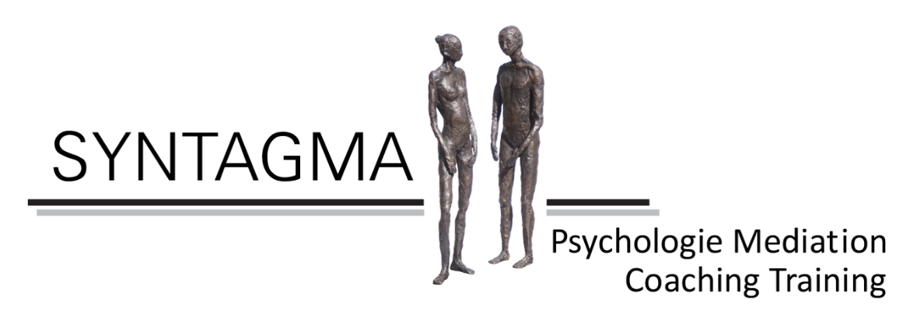

**Psychologie Mediation   
Coaching Training**

Drs. B.M.J. Beelen

Spinozalaan 25

9752 NR Haren

🕾 050 – 53 52 988

 beelen@syntagma-pmct.nl

* www.syntagma-pmct.nl

 birgitte.beelen@wanadoo.nl

BIG-register 39909738925  | KvK : 01135675 | BTW 1172.94.895.B02 | Rekeningnummer NL38RABO 0385189184